Congresul Autorităților Locale din Moldova
str. Columna 106A, Chisinau, Republica Moldova (secretariat)
t. 22-35-09, fax 22-35-29, mob. 079588547, info@calm.md, www.calm.md

Buletin Informativ 25 Martie - 2 aprilie 2019

CUPRINS

KLAUS IOHANNIS LA ÎNTÂLNIREA CU REPREZENTANȚII CALM : „REPUBLICA MOLDOVA RĂMÂNE A FI O PREOCUPARE A MEA. ROMÂNIA ESTE ACTORUL PRINCIPAL ÎN PARCURSUL EUROPEAN AL REPUBLICII MOLDOVA.”......................................................................................................2
BJØRN RONGEVAER, EXPERT ÎN CADRUL ASOCIAȚIEI AUTORITĂȚILOR LOCALE ȘI REGIONALE DIN NORVEGIA: „CALM–UL S-A TRANSFORMAT ÎNCET-ÎNCET ÎNTR-O ASOCIAȚIE SIMILARĂ CELOR DIN EUROPA”................................................................................................................3
PRIMARUL ORAȘULUI LEOVA VITALIE GĂRGĂUN: „MULȚI TINERI CARE SUNT PESTE HOTARE AU INVESTIT ÎN LEOVA, CEEA CE MĂ FACE SĂ CRED CĂ SE VOR ÎNTOARCE ACASĂ".........................5
PRETINSELE AFACERI IMOBILIARE – CELE MAI DESE ÎNVINUIRI ADUSE APL................................7
CALM A VENIT CU PROPUNERI PRIVIND ÎMBUNĂTĂȚIREA REGULAMENTULUI CE PREVEDE ACORDAREA SUBVENȚIILOR ÎN MEDIUL RURAL.......................................................................9
PNUD MOLDOVA SELECTEAZĂ COMUNITĂȚI PARTENERE ȘI ASOCIAȚII DE BĂȘTINAȘI CARE VOR CONTRIBUI LA DEZVOLTAREA LOCALĂ....................................................................................10
CALM – AVOCATUL APL DIN REPUBLICA MOLDOVA ÎN CADRUL INSTITUȚIILOR INTERNAȚIONALE!.................................................................................................................12
CALM PARTICIPĂ LA CONCEPTUALIZAREA PROGRAMELOR EUROPENE DESTINATE APL..........13
REPREZENTANȚII APL INSTRUIȚI DE CALM ÎN DOMENIUL SCRIERII PROIECTELOR ȘI ATRAGERII DE FONDURI..........................................................................................................................14
CALM A PARTICIPAT LA CONFERINȚA CORLEAP DIN ARMENIA!..............................................16
LA ADR NORD AU FOST EXAMINATE PERSPECTIVELE UNUI PROIECT DE DEZVOLTARE A AFACERILOR SUSȚINUT DE AGENȚIA CEHĂ PENTRU DEZVOLTARE...........................................17
AUTOBUZE NOI PENTRU LOCUITORII ORAȘULUI CRICOVA. IATĂ CÂND VOR FI SCHIMBATE!....18
A FOST LANSAT PROIECTUL „COSTEȘTI – CAPITALA TINERETULUI 2019”..................................19

KLAUS IOHANNIS LA ÎNTÂLNIREA CU REPREZENTANȚII CALM : „REPUBLICA MOLDOVA RĂMÂNE A FI O PREOCUPARE A MEA. ROMÂNIA ESTE ACTORUL PRINCIPAL ÎN PARCURSUL EUROPEAN AL REPUBLICII MOLDOVA.”
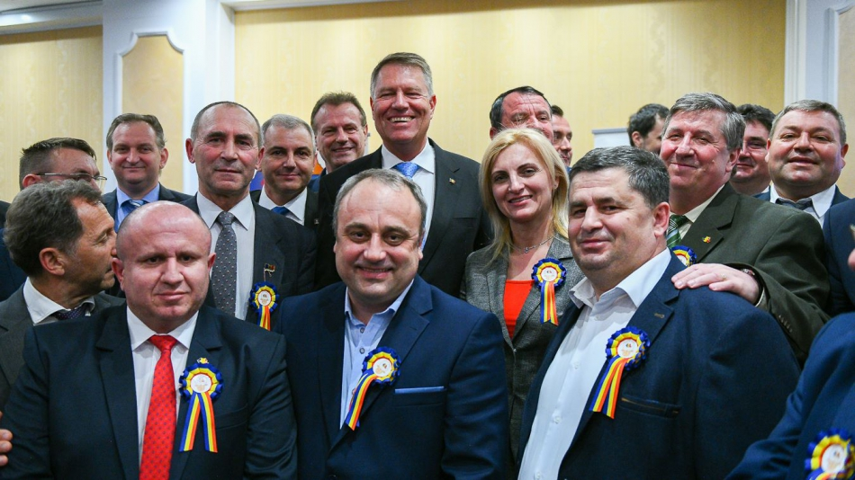
Fără o descentralizare reală, reprezentanții APL nu vor avea instrumente pentru a răspunde nevoilor cetățenilor
Promovarea intereselor autorităților locale, un dialog efectiv dintre administrația locală și cea centrală, importanța descentralizării, colaborarea la nivel asociativ între reprezentanții APL din România și Republica Moldova - acestea au fost principalele subiectele abordate de către președintele Klaus Iohannis cu primarii de orașe din România și din Republica Moldova, membri ai Congresului Autorităților Locale din Moldova (CALM). Evenimentul a avut loc la București, în contextul celebrării celor 25 ani de activitate a Asociației Orașelor din România (AOR). CALM a mulțumit pentru suportul pe care România îl oferă Republicii Moldova și și-a manifestat interesul privind identificarea unor noi modalități de colaborare între APL de pe cele două maluri ale Prutului.
Președintele României a afirmat că Republica Moldova rămâne a fi o preocupare a sa. „Au fost comunități sprijinite, reabilitate grădinițe, s-au adus microbuze școlare etc. Ajutor a fost și este în continuare, fiindcă noi ne vedem ca actor principal în parcursul european al Republicii Moldova.”
Klaus Iohannis a încurajat autoritățile locale să colaboreze la nivel asociativ, dar și la nivel de comune sau orașe înfrățite. „Să se colaboreze și la nivel de Guvern, cu sprijinul nostru din România, dar împreună cu partenerii din Republica Moldova și atunci lucrurile pot fi reașezate într-o albie firească. Instituțional și transparent se pot rezolva toate problemele”, a punctat Klaus Iohannis. Președintele României i-a asigurat pe aleșii locali că și de acum încolo se va implica atunci când va fi vorba de interesele comunităților locale. „Interesul României este de a sprijini Republica Moldova în parcursul său european - un partener și un prieten foarte apropiat și natural”, a afirmat președintele român.
În același context, Klaus Iohanis a menționat că este foarte important să nu uităm ce reprezintă administrația locală. „Este partenerul direct al cetățeanului. Până la urmă, în majoritatea cazurilor, cetățeanul nu vă întreabă de la ce partid sunteți, ci când veți asfalta drumurile, când vor avea apă sau canalizare, când se reabilitează școala, când puneți termopane la căminul cultural ș.a.m.d. Pentru a avea răspuns la aceste întrebări, trebuie să aveți două lucruri: decizia și banii, adică autonomie locală și respectarea principiului subsidiarității. Astfel, relația pe care o aveți cu cetățeanul va fi una foarte bună.”
Președintele României a confirmat că fără o descentralizare reală, dusă la bun sfârșit, reprezentanții APL nu vor avea instrumente pentru a răspunde nevoilor cetățenilor. „Cred că este cazul să revenim la un lobby foarte intens și să vedem ce se poate face la capitolul descentralizare”, a afirmat Klaus Iohannis.
Serviciul de Comunicare al CALM

BJØRN RONGEVAER, EXPERT ÎN CADRUL ASOCIAȚIEI AUTORITĂȚILOR LOCALE ȘI REGIONALE DIN NORVEGIA: „CALM–UL S-A TRANSFORMAT ÎNCET-ÎNCET ÎNTR-O ASOCIAȚIE SIMILARĂ CELOR DIN EUROPA”
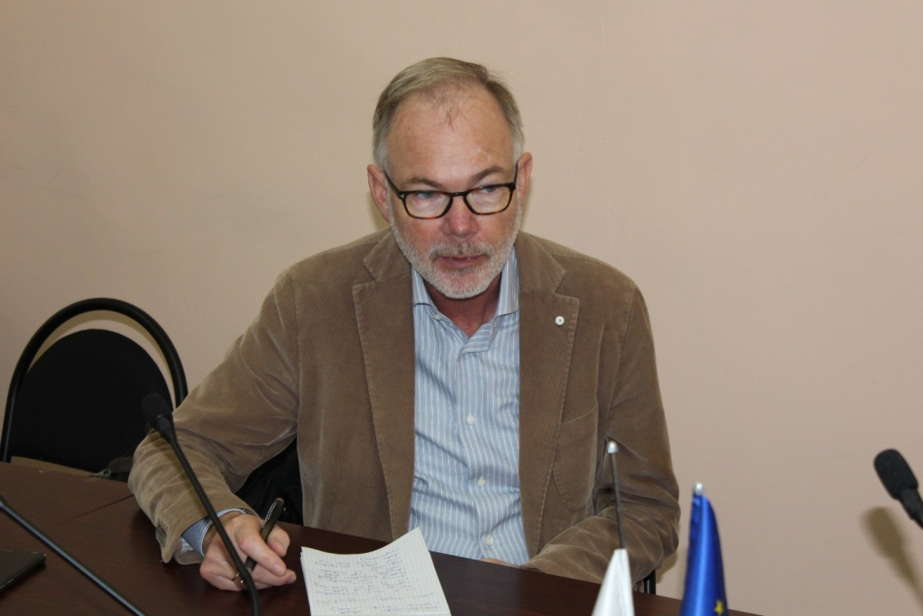
Bjørn Rongevaer, expert în cadrul Asociației Autorităților Locale și Regionale din Norvegia și-a manifestat bucuria de a fi la evenimentul cu genericul „9 ani cu CALM pentru Descentralizare, Autonomie și Dezvoltare Locală” și i-a asigurat pe cei prezenți în sală că asociația pe care o reprezintă va lucra și în continuare cot la cot cu CALM.
De ce este important ca autoritățile locale să aibă o asociație care să le reprezinte drepturile?
Bjørn Rongevaer: Congresul Autorităților Locale din Moldova este foarte important pentru autoritățile locale. Pentru autoritățile centrale este foarte greu să aibă aproape 900 de interlocutori, iar prin intermediul CALM ei au această abilitate de a comunica cu cei care îi reprezintă.
La noi nu prea există această cultură a comunicării…
Bjørn Rongevaer: Cazul Republicii Moldova este specific, dar îmi pot imagina că nu se înțelege pe deplin rolul asociației. Este important să se conștientizeze că nu luptă nimeni împotriva cuiva, dar este cineva care oferă suport, cu care poți lucra și soluționa diverse probleme.
Guvernul Norvegiei este un mare susținător al CALM. De ce credeți că este important să ajutați CALM-ul?
Bjørn Rongevaer: Deoarece în țara mea există un dialog foarte bun între nivelul local, regional și cel național privind multiplele domenii de politici. Cred că avem un sistem bine pus la bun pentru a avea acest dialog. Și la voi este nevoie de cineva competent și credibil cu care să se dialogheze.
Credeți că asociația CALM este una puternică?
Bjørn Rongevae: Da, deoarece are foarte mulți membri și are un dialog activ cu ei. Sigur că încă este mult de lucru, deoarece trebuie să fie perceput și acceptat în calitate de partener. CALM trebuie să fie relevant atât pentru autoritățile centrale, cât și pentru membrii săi. Aceasta este provocarea CALM, trebuie să ai un bun dialog ca să știi ce doresc, care sunt necesitățile membrilor și să faci în așa fel încât să te faci auzit la nivelul administrației centrale.
Ce părere aveți despre evenimentul de astăzi?
Bjørn Rongevaer: A fost destul de interesant, s-a discutat despre CALM-ul de acum 9 ani, când a fost creată o organizație mică, cu câțiva oameni entuziaști și CALM–ul care s-a transformat încet-încet într-o asociație similară celor din Europa.
Vă mulțumim!

PRIMARUL ORAȘULUI LEOVA VITALIE GĂRGĂUN: „MULȚI TINERI CARE SUNT PESTE HOTARE AU INVESTIT ÎN LEOVA, CEEA CE MĂ FACE SĂ CRED CĂ SE VOR ÎNTOARCE ACASĂ"
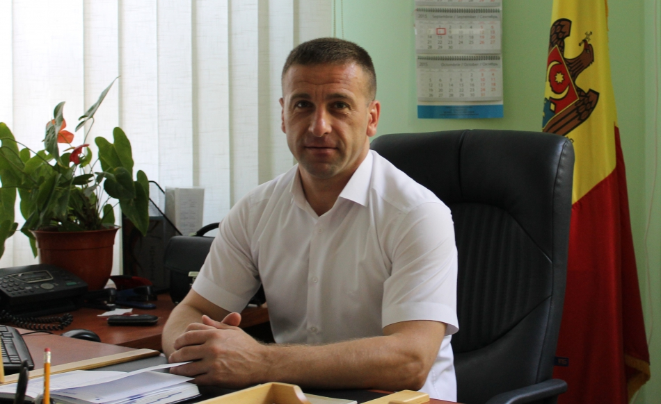
Vitalie Gărgăun este primar la primul mandat în orașul Leova. Alesul local spune că din cei 10 mii de locuitori ai orașului, cel puțin 30% au plecat. Totuși, Vitalie Gărgăun speră că tinerii se vor întoarce acasă, deoarece mulți dintre ei își construiesc case sau mici afaceri la Leova, dar și pentru că nicăieri nu este mai bine decât acasă.
Ce v-a motivat să candidați pentru funcția de primar?
Vitalie Gărgăun: Este orașul meu de baștină, aici au trăit buneii și tatăl meu și mi-am dorit să contribui la dezvoltarea acestuia. Nu am în vedere că ceilalți primari nu au reușit să realizeze prea multe, pur și simplu am dorit să contribui eu cu ce pot la reabilitarea orașului, ca să devină ce a fost cândva, curat, bine amenajat, iar oamenii să fie binevoitori.
Ați reușit într-un mandat să faceți acest lucru?
Vitalie Gărgăun: Cred că la această întrebare ar trebui să răspundă cetățenii. Patru ani sunt prea puțini ca să reușești să realizezi ceva temeinic, dar au fost atrase mici proiecte, a fost modificat serviciul de salubrizare, am participat la mai multe proiecte susținute de USAID, Migrație și Dezvoltare Locală, implementate în comun cu CALM-ul și pe această cale vreau să felicit cu ocazia celor 9 ani de activitate toți colegii, primarii care fac parte din CALM, conducerea CALM-ului. Zilnic urmăresc și sunt familiarizat cu toate noutățile care vin de la CALM. Aici ne regăsim în familia noastră de primari, aici ne simțim foarte liber și ușor. Putem să abordăm orice întrebare și prin intermediul colegilor de la CALM vom găsi răspunsul foarte repede.
Ați întâmpinat multe dificultăți în activitate?
Vitalie Gărgăun: Da, birocrația este foarte mare. Timp de un an nu pot obține o autorizație pentru a tăia niște arbori. Vă imaginați? Inspectoratul s-a transformat în Agenție, s-au făcut niște schimbări în minister și nu e chip de obținut această autorizație, dar arborii sunt uscați și reprezintă un adevărat pericol.
Și dacă va cădea unul înțelegem că tot primarul va fi responsabil?
Vitalie Gărgăun: De tot ce se întâmplă în oraș, e inundație sau moare un câine, de vină este primarul.
De ce proiecte are nevoie orașul Leova?
Vitalie Gărgăun: Primul proiect pe care mi-am propus să-l realizăm a fost construcția cimitirului nou. Avem un cimitir vechi, de peste 350 de ani, arhiplin și se află chiar în centrul orașului Leova, deși cândva era la marginea orașului. De trei ani am început construcția, am făcut delimitare, am format bunul, am tras apă, lumină, am construit gardul, facem intrarea acum și vom avea un cimitir de 7 ha. În afară de aceasta, am atras un proiect de la Fondul Ecologic în valoare de 3 milioane de euro și am construit un colector de apă, deoarece 7 case erau în pericol. Orașul Leova este situat pe o pantă, iar de la est spre vest avem o râpă de 7 km cu apă pluvială. Construind acest colector de apă am exclus pericolul pentru prăbușirea caselor. Serviciul de salubrizare a fost modificat, până acum se acumula gunoiul în găuri special făcute, noi am decis să evacuăm gunoiul de la fiecare casă. Am construit circa 4500 metri pătrați de pavaj pietonal, ceea ce nu era ș.a.m.d.
Apă și canalizare aveți?
Vitalie Gărgăun: Cred că la acest capitol stăm cel mai bine, am impresia că nici Chișinăul nu are condițiile noastre. Utilizăm apa din râul Prut. Suntem unicul oraș gazificat în proporție de 95% și avem apă în proporție de 100%. Participăm în cadrul unui proiect susținut de compania germană GIZ fiind unicul oraș-raion care a beneficiat de 10 milioane de euro pentru canalizare, apeduct și eficiența energetică. Deja s-a construit magistrala Leova, am reușit să ducem apa și la Iargara, situat la 22 km de noi. Este un proiect regional, la această magistrală vor fi conectate încă 7 sate.
De ce ar mai avea nevoie Leova?
Vitalie Gărgăun: Avem nevoie de drumuri bune, de investitori, de locuri de muncă, deoarece 70-80% din angajați sunt funcționarii care lucrează în instituțiile statului, restul sunt mici antreprenori, cu un venit de la 3 la 5 milioane de lei pe an. Cu părere de rău, în anul 2018 s-au închis 14 întreprinderi, ceea ce este îngrijorător. Oamenii pleacă peste hotare, dar acesta este un fenomen social care se atestă nu doar în Republica Moldova, am fost și în Țările Baltice, Polonia și am văzut aceeași stare de lucruri. Eu sper că tinerii vor reveni acasă și va crește potențialul de a dezvolta țara.
Ce vă face încrezător în faptul că tinerii vor reveni și când se va întâmpla acest lucru?
Vitalie Gărgăun: Mulți tineri care sunt peste hotare au investit în Leova. Au construit case, magazine, ceea ce mă face să cred că se vor întoarce. Plus la aceasta, nu e nici peste hotare atât de bine. În Italia se închid unele locuri de muncă, sunt probleme și în alte țări, plus că nicăieri nu e mai bine decât acasă. La Leova avem aer curat, așa cum nu există în alte părți, tocmai pentru că nu există industrie, suntem aproape de albia malului Prut, avem zone foarte frumoase. Orașul Leova va avea în curând 523 de ani și a fost fondat de Ștefan cel Mare și Sfânt. Adică avem și noi cu ce ne mândri. Ne dorim să facem un pod, care era pe timpuri, dar a fost distrus în perioada 1941-1945. Scopul nostru este de a-l reconstrui și de a deschide un punct vamal. Există o vamă la Cahul și una la Hâncești, iar Leova și Cantemirul sunt situate între aceste localități și nu au nimic. Dacă ar fi podul și vama, Leova ar trăi ca într-un rai.
Vă mulțumim!

PRETINSELE AFACERI IMOBILIARE – CELE MAI DESE ÎNVINUIRI ADUSE APL
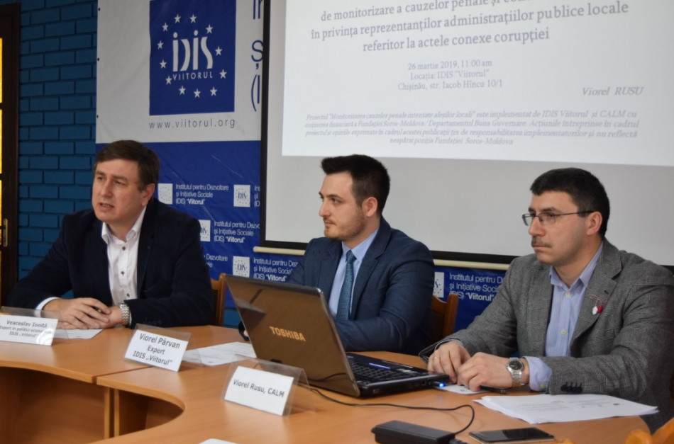Administrarea bunurilor imobile contrar procedurilor reprezintă faptele de care cel mai des sunt învinuiți aleșii locali la intentarea cauzelor contravenționale. Acestea reprezintă circa o treime din numărul cauzelor contravenționale analizate, potrivit raportului nr. 3 ”Monitorizarea cauzelor penale și contravenționale în privința reprezentanților administrațiilor publice locale referitor la actele conexe corupției” elaborat de către expertul legal al IDIS Viitorul, Viorel Pîrvan.
Invocarea „intereselor publice” în calitate de urmări prejudiciabile ale celor 2 contravenții are de regulă un caracter arbitrar. Analiza efectuată ne arată că în 13 cauze contravenționale au fost invocate drept urmări prejudiciabile „interesul public”. În lipsa unei noțiuni în Codul Contravențional, care ar determina semnificația „interesului public” ca valoare socială, persistă interpretări și estimări subiective din partea organelor de drept.
Sunt inexplicabile cauzele contravenționale pe motiv că primarul nu a informat și nu a adus la cunoștință consilierilor și altor subiecți scrisorile și răspunsurile recepționate în Primărie. Nu este clar care este gradul de pericol social al unor astfel de fapte din partea primarilor pentru a porni dosare contravenționale împotriva lor, precum și existența sau inexistența unei daune interesului public sau drepturilor şi intereselor ocrotite de lege ale persoanelor fizice sau juridice.
Remarcăm și anumite erori procedurale la intentarea cauzelor contravenționale, constatate în hotărârile finale ale instanțelor de judecată. Aici notăm calificarea incorectă a faptelor aleșilor locali, cu indicarea comiterii unor acţiuni din neglijenţă. La fel, menționăm constatarea contravenției de către o autoritate care nu avea astfel de competențe conform prevederilor Codului Contravențional, fie întocmirea incompletă a actelor procesuale.
Totodată, sancțiunea contravențională „privarea dreptului de a deţine anumite funcţii” este extrem de vagă, nefiind specificate clar situațiile când privarea poate fi aplicată și nu ține cont de particularitățile aleșilor locali. Subliniem faptul că în cazul unui primar, aplicarea sancţiunii respective înseamnă efectiv lipsirea de mandatul acordat de alegători.
În concluzie autorul raportului Viorel Pîrvan susține că pentru evitarea situațiilor în care autoritățile publice locale sunt învinuite pe nedrept e nevoie de evaluarea corectă și argumentarea motivată a daunelor cauzate interesului public și sporirea capacităților oficiilor teritoriale ale Cancelariei de Stat la efectuarea controlului de legalitate, pentru depistarea și sesizarea eventualelor încălcări în deciziile și dispozițiile autorităților publice locale în scopul evitării unor posibile dosare contravenționale.
Raportul ”Monitorizarea cauzelor penale și contravenționale în privința reprezentanților administrațiilor publice locale referitor la actele conexe corupției” este realizat de IDIS Viitorul și CALM cu susținerea financiară a Fundației Soros-Moldova/Departamentul Buna Guvernare. Acțiunile întreprinse în cadrul proiectul și opiniile exprimate în cadrul acestei publicații țin de responsabilitatea implementatorilor și nu reflectă neapărat poziția Fundației Soros-Moldova.
Pentru alte detalii, vă rugăm să contactaţi responsabilul pe presă, Victor URSU la următoarea adresă: ursu.victoor@gmail.com sau la numărul de telefon 069017396.

CALM A VENIT CU PROPUNERI PRIVIND ÎMBUNĂTĂȚIREA REGULAMENTULUI CE PREVEDE ACORDAREA SUBVENȚIILOR ÎN MEDIUL RURAL
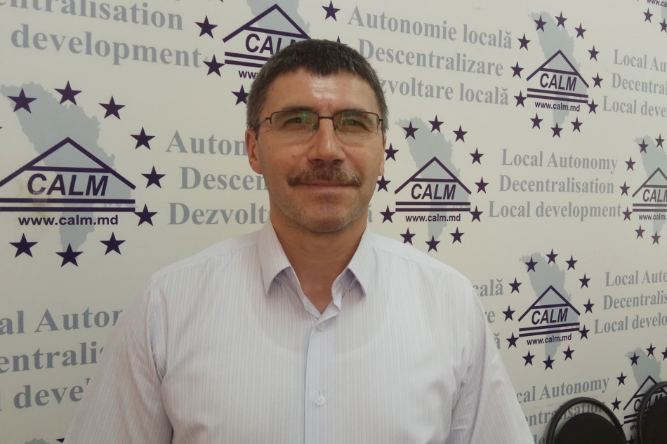
La 19 și 20 martie curent, în cadrul grupului de lucru format de către ministerul Agriculturii, Dezvoltării Regionale și Mediului a fost examinat proiectul de Hotărâre a Guvernului „Pentru aprobarea regulamentului privind acordarea subvențiilor pentru îmbunătățirea nivelului de trai și de muncă în mediul rural din Fondul Național de dezvoltare a agriculturii și mediului rural.” Expertul Viorel Rusu a reprezentat CALM-ul în cadrul acestui grup de lucru.
„Proiectul creează condiții pentru ca autoritățile locale, în parteneriat cu mediul de afaceri local, să participe pentru a obține finanțare din Fondul Național de dezvoltare a agriculturii și mediului rural. Una dintre condiții este contribuirea cu cofinanțare a nu mai puțin de 20% din sumă. CALM a propus să fie micșorată cota de finanțare, deși această inițiativă nu a fost acceptată, motivul fiind că această cotă de cel puțin 20% este stabilită în Lege”, a explicat Viorel Rusu.
Totuși, unele dintre propunerile CALM-ului au fost luate în considerare, astfel fiind îmbunătățit regulamentul în favoarea autorităților locale. „Am propus ca în Comisia de evaluare și selecție a proiectelor ce vor fi prezentate să fie și reprezentanți ai autorităților locale. În varianta inițială erau doar reprezentanți ai ministerului Agriculturii, Dezvoltării Regionale și Mediului. Au fost luate în considerare și alte propuneri redacționale ale CALM.” De asemenea, CALM-ul a propus să fie inițiat un proces de creare a unui fond național de suport a autorităților locale, deoarece sunt multiple proiecte unde se cere cofinanțarea. Ideea nu a fost acceptată, pe motiv că depășește obiectul regulamentului respectiv. Totuși, CALM consideră că tot mai mult și mai mult se impune necesitatea de a avea niște resurse la nivel național care să ajute autoritățile locale să participe în cadrul proiectelor în care este nevoie de contribuția financiară a APL.
Serviciul de Comunicare al CALM

PNUD MOLDOVA SELECTEAZĂ COMUNITĂȚI PARTENERE ȘI ASOCIAȚII DE BĂȘTINAȘI CARE VOR CONTRIBUI LA DEZVOLTAREA LOCALĂ
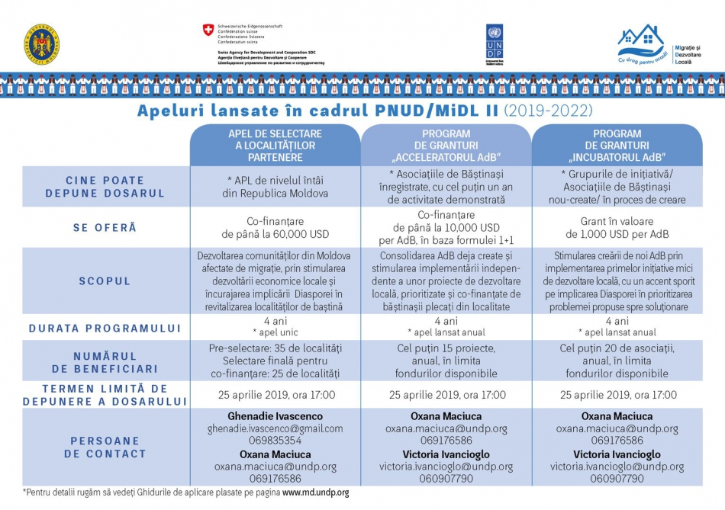
Republica Moldova va crea un nou model de implicare a migranților în dezvoltarea economică a localităților de baștină
26 martie 2019 – PNUD Moldova anunță un concurs de preselectare a 35 localități beneficiare a etapei a II-a a proiectului „Migrație și dezvoltare locală”, finanțat de Guvernul Elveției, în perioada 2019-2022.
Din cele 35 localități preselectate, 25 vor beneficia de co-finanțare de până la 60.000 USD pentru proiecte de dezvoltare economică a comunităților.
„Fiecare al treilea cetățean al Moldovei este plecat peste hotare, ceea ce privează comunitățile de contribuția acestora în dezvoltarea locală. Iată de ce în cea de-a doua etapă proiectul se concentrează pe inițiative de dezvoltare economică locală, cu implicarea diasporei”, susține Oxana Maciuca, managera proiectului PNUD „Migrație și dezvoltare locală”.
Guvernul Elveției, prin intermediul PNUD, își propune implicarea diasporei în dezvoltarea locală. Va fi susținută crearea și dezvoltarea unor asociații de băștinași active la nivel local, prin două programe de granturi: „Acceleratorul Asociațiilor de băștinași (AdB)” și „Incubatorul Asociațiilor de băștinași”. Aceste programe se vor desfășura anual pe durata implementării proiectului.
Pentru competiția „Acceleratorul AdB” pot depune dosarele Asociațiile de Băștinași înregistrate, cu cel puțin un an de activitate demonstrată. Anual vor fi susținute cel puțin 15 inițiative ale migranților, cu până la 10.000 USD fiecare, în baza formulei 1+1 (valoarea grantului va fi echivalentă cu contribuția băștinașilor), în limita bugetului disponibil.
În cadrul programului „Incubatorul AdB” vor fi susținute grupurile de inițiativă sau asociațiile de băștinași nou-create sau în proces de creare. Anual vor fi oferite până la 20 granturi a câte 1.000 USD pentru implementarea primelor inițiative de dezvoltare locală.
„În perioada 2015-2018, PNUD a contribuit la crearea a 38 de asociații de băștinași. Aceasta a avut un efect multiplicator, fiind create altele 100, la inițiativa autorităților locale și diasporei. Suntem siguri că aceste asociații, susținute și abilitate, pot implementa proiecte generatorare de venituri pentru cetățeni”, a menționat Oxana Maciuca.
Pentru clarificarea întrebărilor apărute, PNUD va organiza patru întruniri regionale de informare în zonele de Nord, Centru, Sud și UTA Găgăuzia. Locațiile, data și ora exactă a evenimentelor vor fi anunțate suplimentar prin intermediul Congresului Autorităților Publice Locale în Moldova (CALM).
Termenul limită de depunere a dosarelor pentru cele trei apeluri este 25 aprilie, ora 17.00.
Pentru informații suplimentare, contactați: Tatiana Solonari, specialistă în comunicare, proiectul PNUD Moldova „Migrație și dezvoltare locală”, tatiana.solonari@undp.org, tel: 022-820-840, 069377215.

CALM – AVOCATUL APL DIN REPUBLICA MOLDOVA ÎN CADRUL INSTITUȚIILOR INTERNAȚIONALE!
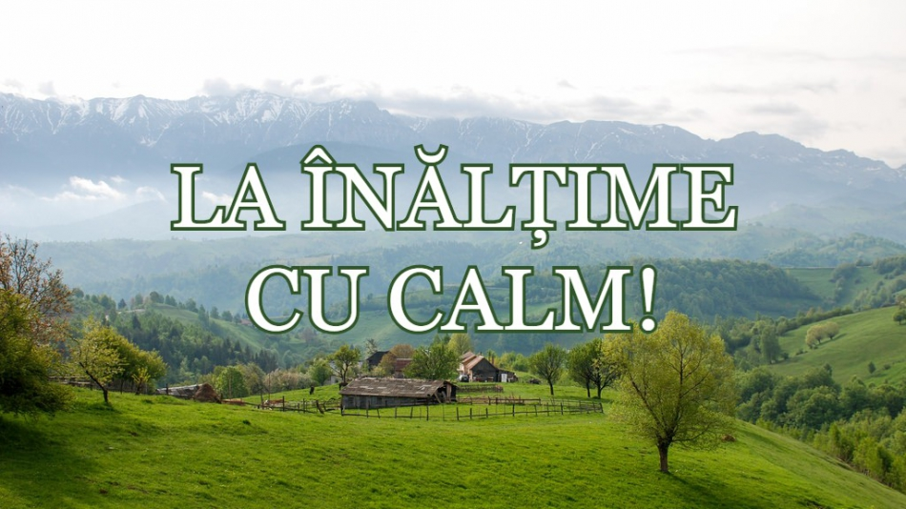
Unul dintre obiectivele CALM este promovarea intereselor autorităților locale pe arena internațională. Reprezentanți ai CALM au mers săptămâna trecută la București pentru a participa la Summit-ul European al Regiunilor și Orașelor, dar și la Bruxelles, acolo unde a avut loc cea de-a 7-a ediție globală a Forumului de Politici Privind Dezvoltarea. Care a fost poziția CALM în cadrul acestor forumuri reprezentative, dar și cu ce rezultate s-au întors acasă primarii și experții aflăm în cadrul acestei ediții a emisiunii „La Înălțime cu CALM". Tot aici vorbim despre funcțiile, beneficiile și avantajele Conceptului sistemului informațional complex „Cadastrul Funcțional Urban Local" – instrument al APL pentru exercitarea atribuțiilor și prestarea serviciilor publice. Interlocutorii emisiunii sunt Valentina Casian, primarul municipiului Strășeni, vicepreședinte al CALM, Valentin Guțan, primarul orașului Cricova, Natalia Petrea, primarul satului Costești, Ialoveni, Alexei Busuioc, primarului de Capaclia, Cantemir, Alexandru Osadci, coordonatorul de programe în cadrul CALM, Alexandru Morcov, expert al CALM, Nina Nistreanu, primarul comunei Gradiște, Cimișlia, Ion Rabacu, primarul comunei Negurenii Vechi, Ungheni și Efim Strogoteanu, primarul comunei Ecaterinovca, Cimișlia.Vă mulțumim pentru că alegeți să fiți „La Înălțime cu CALM" și vă invităm să ne ascultați în fiecare zi de sâmbătă, de la ora 10.00 și până la ora 12.00, la Eco FM, pe frecvențele 97,6 MHz – Fălești, 100,2 MHz – Sângerei, 104,4 MHz – Anenii Noi, 98.5MHz – Ștefan Vodă sau online pe site-ul ecofm.md. Toate emisiunile noastre le găsiți pe site-ul calm.md. OAMENII INFORMAȚI SUNT PUTERNICI!
Emisiunea poate fi audiată la următorul link:
http://calm.md/libview.php?l=ro&idc=66&id=5109&t=/SERVICIUL-PRESA/Comunicate/CALM-AVOCATUL-APL-DIN-REPUBLICA-MOLDOVA-IN-CADRUL-INSTITUIILOR-INTERNAIONALE

CALM PARTICIPĂ LA CONCEPTUALIZAREA PROGRAMELOR EUROPENE DESTINATE APL
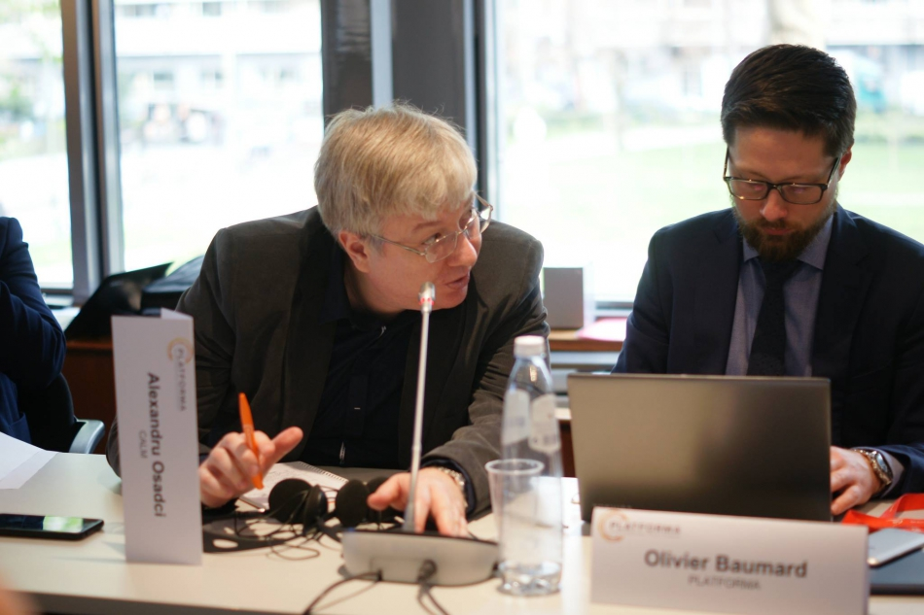
În perioada 26-27 martie, la Bruxelles a avut loc lansarea noului program al PLATFORMA și Consiliul European al Municipalităților și Regiunilor (CEMR). Programul este implementat în parteneriat cu Uniunea Europeană și Comisia Europeană fiind axat pe câteva direcții: lobarea intereselor autorităților în politicile de dezvoltare ale Uniunii Europene, unul dintre elementele pentru care pledează și CALM în beneficiul comunităților locale din Republica Moldova; sporirea cunoștințelor în cadrul Uniunii Europene privind rolul autorităților locale în politice de dezvoltare; cooperarea descentralizată, adică înfrățirile și parteneriatele stabilite între Republica Moldova și alte țări europene, dar și acordarea unei atenții sporite Parteneriatul Estic - un semnal pozitiv pentru Republica Moldova.
Prezent la eveniment, coordonatorul de programe în cadrul CALM Alexandru Osadci a menționat că promovarea rolului autorităților locale în politicile de dezvoltare este principalul obiectiv al CALM în cadrul instituțiilor europene. „Grație acestor acțiuni de lobby am reușit să schimbăm anumite abordări legate de fondurile europene și în Republica Moldova. Avem încredere că se va pune mai mare accent pe fondurile de investiții capitale, pe proiectele de infrastructură.”
La evenimentul de la Bruxelles au participat mai mulți oficiali europeni, printre care secretarul general al CEMR Frederic Vallier, dar și reprezentanți ai Comisiei Europene, unul dintre aceștia fiind Paolo Ciccarelli, șeful Departamentului Directoratului General responsabil de politicile de dezvoltare internațională din cadrul Comisiei Europene. Alexandru Osadci a precizat că direcția lui Paolo Ciccarelli este responsabilă anume de autoritățile publice locale și proiectele de infrastructură. „Paolo Ciccarelli a solicitat susținere din partea PLATFORMA și CEMR în conceptualizarea noului program mondial pentru APL. Urmează să venim cu propuneri în vederea conceptualizării acestor programe, să le analizăm împreună cu Comisia Europeană, cu direcția condusă de Paolo Ciccarelli și sperăm că vom avea un rezultat în beneficiul comunităților locale, inclusiv a celor din Republica Moldova.
Serviciul de Comunicare al CALM

REPREZENTANȚII APL INSTRUIȚI DE CALM ÎN DOMENIUL SCRIERII PROIECTELOR ȘI ATRAGERII DE FONDURI
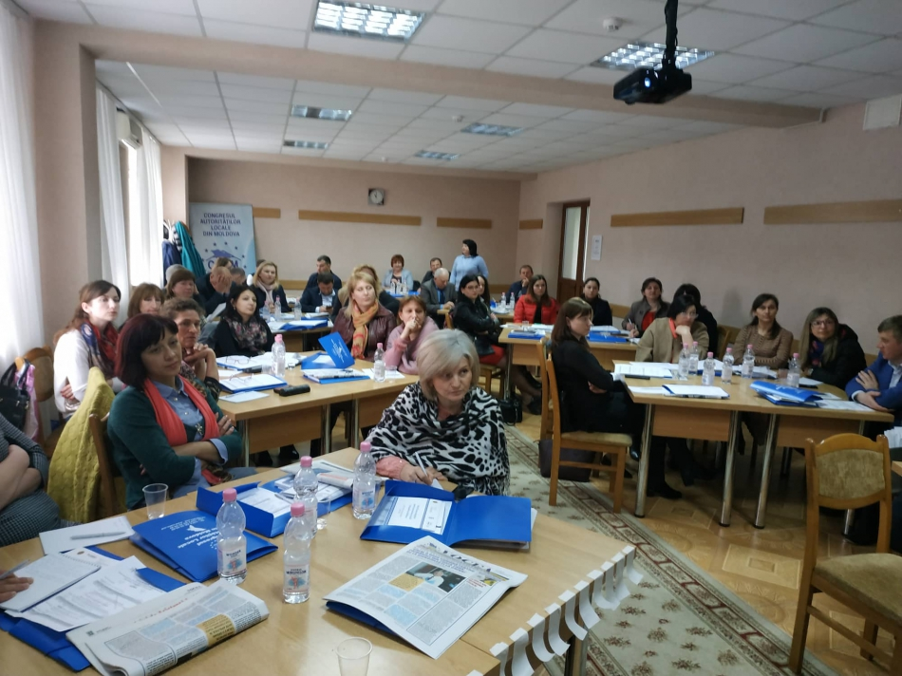
Unul dintre obiectivele Congresului Autorităților Locale din Moldova (CALM) este de a acorda tuturor categoriilor de specialiști din cadrul APL posibilitatea de a se dezvolta și de a-și consolida capacitățile, inclusiv prin crearea unor rețele profesionale corespunzătoare. Responsabilii de scriere de proiecte și atragere de fonduri reprezintă o verigă importantă a APL care asigură un proces efectiv de atragere, planificare și administrare a resurselor financiare locale necesare pentru implementarea corespunzătoare a competențelor APL și prestarea serviciilor publice. În acest context, Congresul Autorităților Locale din Moldova (CALM) a organizat la 29 martie curent seminarul de instruire „Dezvoltarea comunitară prin consens social”. La eveniment au participat primari, responsabili de scriere de proiecte, dar și experți ai CALM. În cadrul întrunirilor anterioare, CALM a identificat care sunt necesitățile acestor categorii de funcționari din cadrul APL, iar unele dintre tematicile ce au trezit un interes sporit au fost dezbătute în cadrul seminarului.
Directorul executiv al CALM Viorel Furdui a vorbit despre importanța funcționarilor responsabili de atragerea de fonduri, dar și despre necesitatea dezvoltării acestor tipuri de servicii. „Consolidarea capacităților APL în domeniul atragerii de investiții trebuie să aibă loc în paralel cu procesul de descentralizare și autonomie locală.”
Expertul CALM Victoria Matveev a vorbit despre faptul că în unele comunități se văd schimbările, iar în altele nu. „Prosperarea satului nu depinde doar de persoana care știe să scrie proiecte și să atragă fonduri. Este foarte importantă implicarea comunității, ca aceasta să conlucreze în comun cu APL, să stabilească niște parteneriate. APL trebuie să știe cum să-i motiveze pe oameni să se simtă membri ai comunităților, să se implice și împreună să soluționeze problemele existente. Dacă proiectele sunt implementate doar de către primării acestea nu au durabilitate, deoarece cetățenii nu prețuiesc rezultatele obținute.” Potrivit expertului CALM, atunci când cetățeanul se implică, impactul este mult mai mare și există o durabilitate a proiectului. „În ultimul timp, nici nu prea am întâlnit finanțatori care să nu pună condiția de implicare a comunității în implementarea proiectelor, prin cofinanțare, prin muncă, prin orice fel de contribuție, deoarece doar astfel putem avea rezultate.”
Elena Hreașcă, primarul satului Năvârneț, raionul Fălești a venit la seminarul organizat de CALM deoarece ea este cea care scrie proiectele și își dorește să învețe lucruri noi. „De fiecare dată mă uimesc constatând că nu cunosc încă multe lucruri. Am încercat să deleg aceste atribuții unui funcționar din primărie, dar nu a făcut față cerințelor, deoarece are alte atribuții directe. Sunt nevoită să găsesc eu timp deoarece, până la urmă, oamenii cer rezultate de la primar.”
Ion Plămădeală, primar de Izbiște, Criuleni a încercat să scrie câteva proiecte transfrontaliere dar nu a avut rezultatele scontate. „Înțelegem că dacă dorim finanțări importante trebuie să îndeplinim mai multe condiții, iar pentru aceasta este nevoie de mai multe cunoștințe. Implicarea comunității este o temă foarte actuală deoarece, la acest capitol, este loc de mai bine. Din păcate, mulți cetățeni sunt foarte activi pe rețelele de socializare, dar e mai greu atunci când trebuie să treacă la fapte.”
Anatolie Bobici, primarul satului Aluatu, raionul Taraclia a afirmat că datorită CALM-ul a acumulat foarte multă experiență și a soluționat foarte multe probleme în localitate. „Conform statisticilor, foarte puține proiecte se implementează în raionul Taraclia, eu lucrez cu CALM-ul și sunt foarte mulțumit. Să nu fi fost CALM-ul mi-ar fi fost mult mai greu.”
În cele mai multe cazuri, primăriile nu au o persoană angajată care să se ocupe doar de scrierea proiectelor și de atragerea fondurilor în localitate. O altă problemă ar fi lipsa instruirilor în acest domeniu, astfel nu pot fi dezvoltate capacitățile funcționarilor de a scrie și a implementa proiecte. CALM-ul va continua sesiunile de instruiri pentru această, dar și alte categorii de funcționari din cadrul APL.
Serviciul de Comunicare al CALM

CALM A PARTICIPAT LA CONFERINȚA CORLEAP DIN ARMENIA!
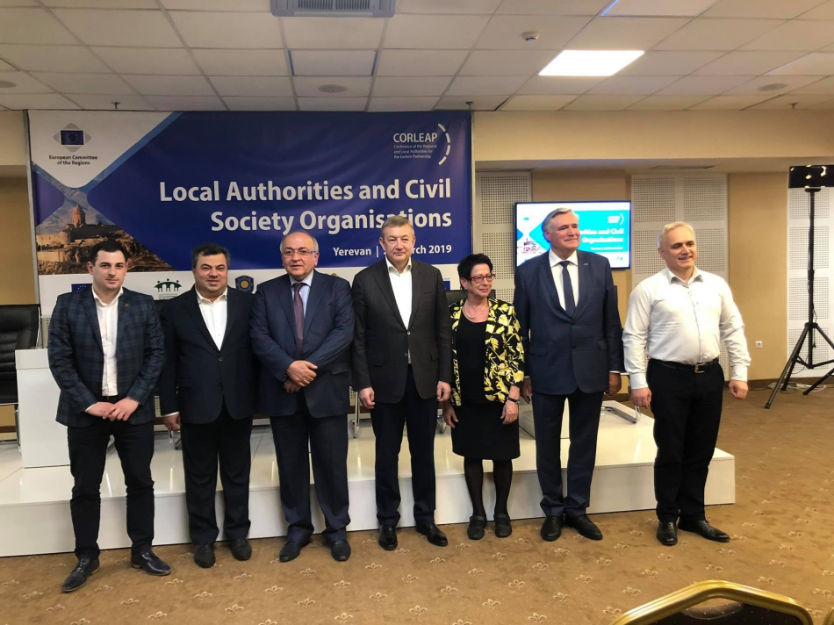La 28 martie curent, la Erevan, Armenia a avut loc Conferința autorităților locale și regionale din cadrul CORLEAP. Acest eveniment oferă posibilitatea autorităților locale și regionale din Uniunea Europeană și din țările din cadrul Parteneriatului estic de a analiza contribuția orașelor și regiunilor la dezvoltarea Parteneriatului estic. Congresul Autorităților Locale din Moldova (CALM) a fost reprezentat la Erevan de către primarul satului Capaclia, Cantemir Alexei Busuioc. Subiectele discutate au fost cooperarea transfrontalieră și relațiile interumane. Raportorii din Cehia și Ucraina au vorbit despre beneficiile proiectelor transfrontaliere și ale descentralizării financiare. Potrivit reprezentantului APL din Ucraina, instabilitatea politică din țara sa nu permite accelerarea procesului de descentralizare.
Raportorul din Cehia a demonstrat care sunt avantajele proiectelor transfrontaliere implementate în țări limitrofe, obiectivul fiind promovarea culturii, sportului, a schimbului de bune practici. Un exemplu adus în acest sens a fost călătoriile efectuate de copii cu bicicletele în țările din vecinătatea Cehiei - Germania și Polonia. Primarul de Capaclia, Cantemir Alexei Busuioc a explicat că în țările Parteneriatului estic, unde există grăniceri și vămi, asemenea proiecte sunt greu de implementat. Potrivit colegului nostru, atunci când sunt elaborate condițiile proiectelor transfrontaliere, este nevoie de o abordare particulară pentru țările din cadrul Parteneriatului estic.
Un alt subiect al discuției a fost necesitatea consolidării dialogului între APL de toate nivelurile și asociațiile neguvernamentale, beneficiarii acestui proces fiind cetățenii. Este de menționat faptul că la conferința CORLEAP au participat reprezentanți ai Guvernului dar și ai numeroaselor ONG-uri din Armenia. Alexei Busuioc a constatat că ONG-urile din Armenia au un rol important în societate, ceea ce demonstrează existența democrației, iar membrii Guvernului armean și-au manifestat toată deschiderea pentru îmbunătățirea cadrului legislativ.
Menționăm că membri ai delegației CALM la CORLEAP mai sunt: primarul municipiului Hincești, Botnari Alexandru și președintele raionului Rezina, Graur Eleonora.
Serviciul de Comunicare al CALM

LA ADR NORD AU FOST EXAMINATE PERSPECTIVELE UNUI PROIECT DE DEZVOLTARE A AFACERILOR SUSȚINUT DE AGENȚIA CEHĂ PENTRU DEZVOLTARE
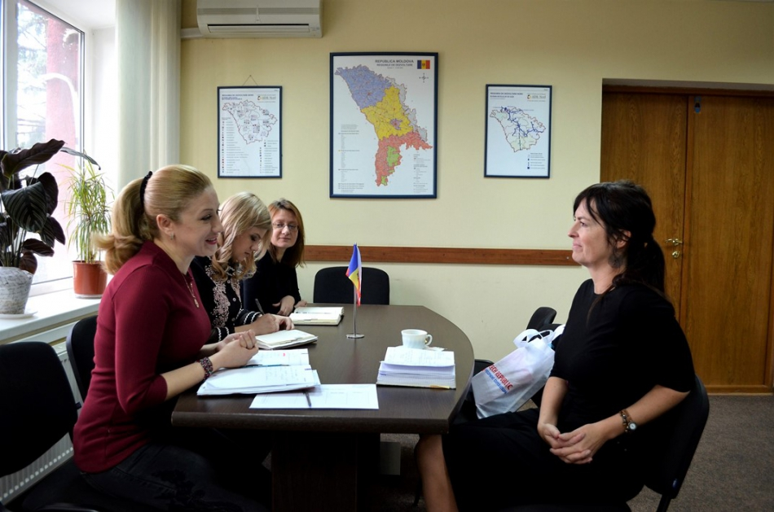
Jana Kačírková, manager de programe la Agenția Cehă pentru Dezvoltare, a efectuat o vizită de monitorizare în cadrul proiectului „Un nou impuls pentru dezvoltarea afacerilor în Regiunea de Dezvoltare Nord a Republicii Moldova”, finanțat de Agenția Cehă pentru Dezvoltare și implementat de ADR Nord în parteneriat cu People in Need Moldova și AO „Pro Cooperare Regională” în perioada 2017-2019.
Vineri, 29 martie a.c., în cadrul unei ședințe cu specialiștii în planificare regională și cooperare externă ai ADR Nord, Jana Kačírková s-a informat despre progresul proiectului, precum și despre realizările obținute până în prezent. De asemenea, s-a mai discutat despre perspectivele de colaborare atât în cadrul acestui proiect, cât și în contextul unor proiecte de viitor.
Până în prezent, în cadrul proiectului de dezvoltare a afacerilor în nordul Moldovei au fost organizate numeroase sesiuni de informare și două concursuri de granturi pentru micii antreprenori. În total, 26 de mici antreprenori s-au ales cu granturi de până la cinci mii de euro din partea Agenției Cehe pentru Dezvoltare.
Cooperarea dintre ADR Nord, People in Need Moldova, A.O. „Pro Cooperare Regională”, Incubatoarele de Afaceri din Soroca și Sângerei și Universitatea de Stat „Alecu Russo” din Bălți, în cadrul proiectului de dezvoltare a afacerilor în nordul Moldovei, urmărește să îmbunătățească condițiile pentru susținerea start-up-urilor și aplicarea inovațiilor de către reprezentanții întreprinderilor mici și mijlocii din Regiunea de Dezvoltare Nord.
Sursa: http://adrnord.md

AUTOBUZE NOI PENTRU LOCUITORII ORAȘULUI CRICOVA. IATĂ CÂND VOR FI SCHIMBATE!
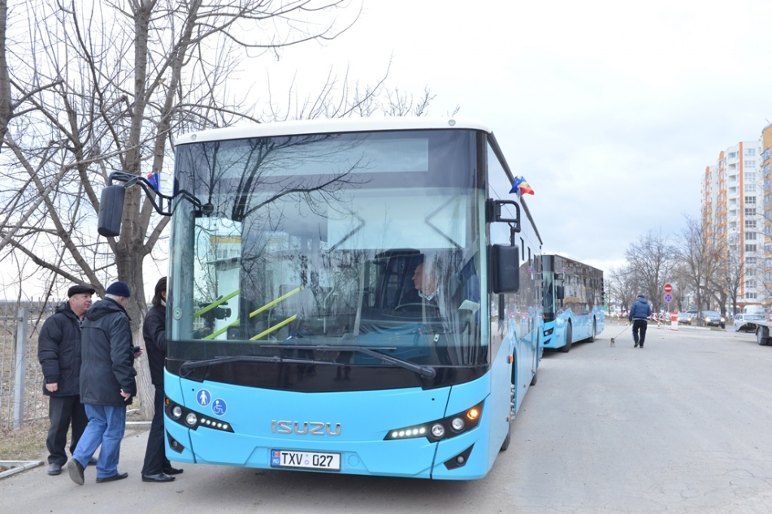
Primăria municipiului Chișinău informează că pe linia nr. 2 de autobuz, care face legătura cu orașul Cricova, vor circula, din aprilie, vehicule noi.
Ultimele 6 unități de transport de pasageri achiziționate de municipalitate vor ajunge în curând la Chișinău, iar câteva vehicule vor înlocui autobuzele vechi care sunt acum pe linia nr. 2.
Problema asigurării cu transport a localității a fost abordată anterior în cadrul unei ședințe de lucru cu participarea Primarului general interimar, Ruslan Codreanu, conducerea Direcției Transport Public și Căi de Comunicație și administrația publică locală din or. Cricova.
În prezent, pe ruta nr. 2 de autobuz circulă 7 unități de transport de mare capacitate, iar unele dintre vehicule au termenul de exploatare de peste 20 de ani.
Totodată, Primăria menționează că și pe rutele care fac legătura cu localitățile suburbane: Ghidighici, Băcioi, Dobrogea etc. este necesară îmbunătățirea materialul rulant al operatorului de transport municipal.
Sursa: http://provincial.md

A FOST LANSAT PROIECTUL „COSTEȘTI – CAPITALA TINERETULUI 2019”
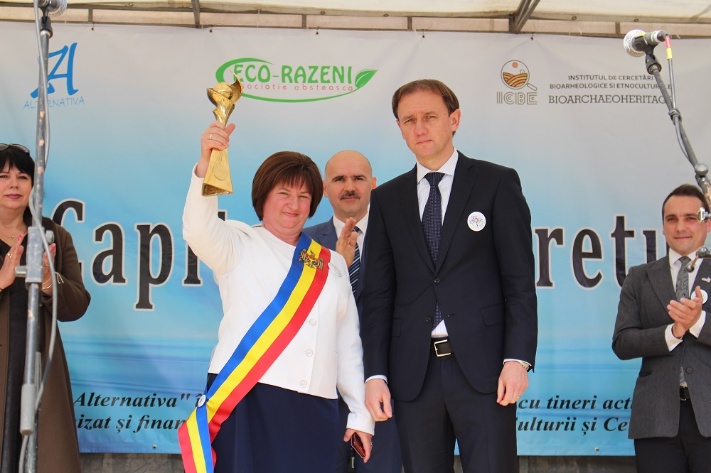
În scuarul Casei de Cultură din satul Costești, raionul Ialoveni, ieri, a avut loc lansarea Programului „Costești – Capitala Tineretului 2019”.
La eveniment au participat: secretarul de stat al Ministerului Educației, Culturii și Cercetării, Radu Rebeja, reprezentanți ai administrației publice locale de nivelul I și II, ai organizațiilor de tineret din țară, precum și alte oficialități.
Scopul Programului „Capitala Tineretului” este asigurarea creării oportunităţilor de dezvoltare multilaterală a tinerilor în vederea participării active a acestora în viaţa economică, socială şi culturală a ţării, prin încurajarea autorităţilor administraţiei publice locale şi consolidarea capacităţilor acestora în procesul de dezvoltare a unui model eficient de implementare a politicii de tineret la nivel local.
„Acest Program constituie un catalizator în procesul de apropiere a administraţiei publice locale faţă de tineri, permiţând dezvoltarea şi extinderea procesului de aplicare a ideilor și proiectelor noi, inovatoare, în care fiecare tânăr are un rol. Reiterăm angajamentul Ministerului Educației, Culturii și Cercetării în asigurarea condițiilor de dezvoltare și afirmare a tinerilor aici, acasă, în Republica Moldova” , a menționat secretarul de stat Radu Rebeja.
Menționăm că Programul „Capitala Tineretului” reprezintă o iniţiativă preluată din experienţa Forumului European de Tineret şi presupune selectarea unei localităţi din Republica Moldova, în cadrul căreia, pe parcursul unui an, sunt concentrate activităţile de tineret ale Autorităţii Publice Locale, ONG-uri regionale şi naţionale, organizaţiilor internaţionale, precum şi ale Autorităților Publice Centrale. Proiectul „Capitala Tineretului” se află la cea de-a IX-a ediție, anterior acest statut a fost deținut de: Ungheni – 2011, Cahul – 2012, Ialoveni – 2013, Soroca – 2014, Sângerei – 2015, Ialoveni – 2016, Varnița –2017, Cahul – 2018.
Proiectul „Costești – capital Tineretului 2019” este organizat cu sprijinul financiar al Ministerului Educației, Culturii și Cercetării, care va aloca peste 1 mln de lei pentru realizarea a peste 30 de activități consacrate tinerilor.
Sursa: http://provincial.md

